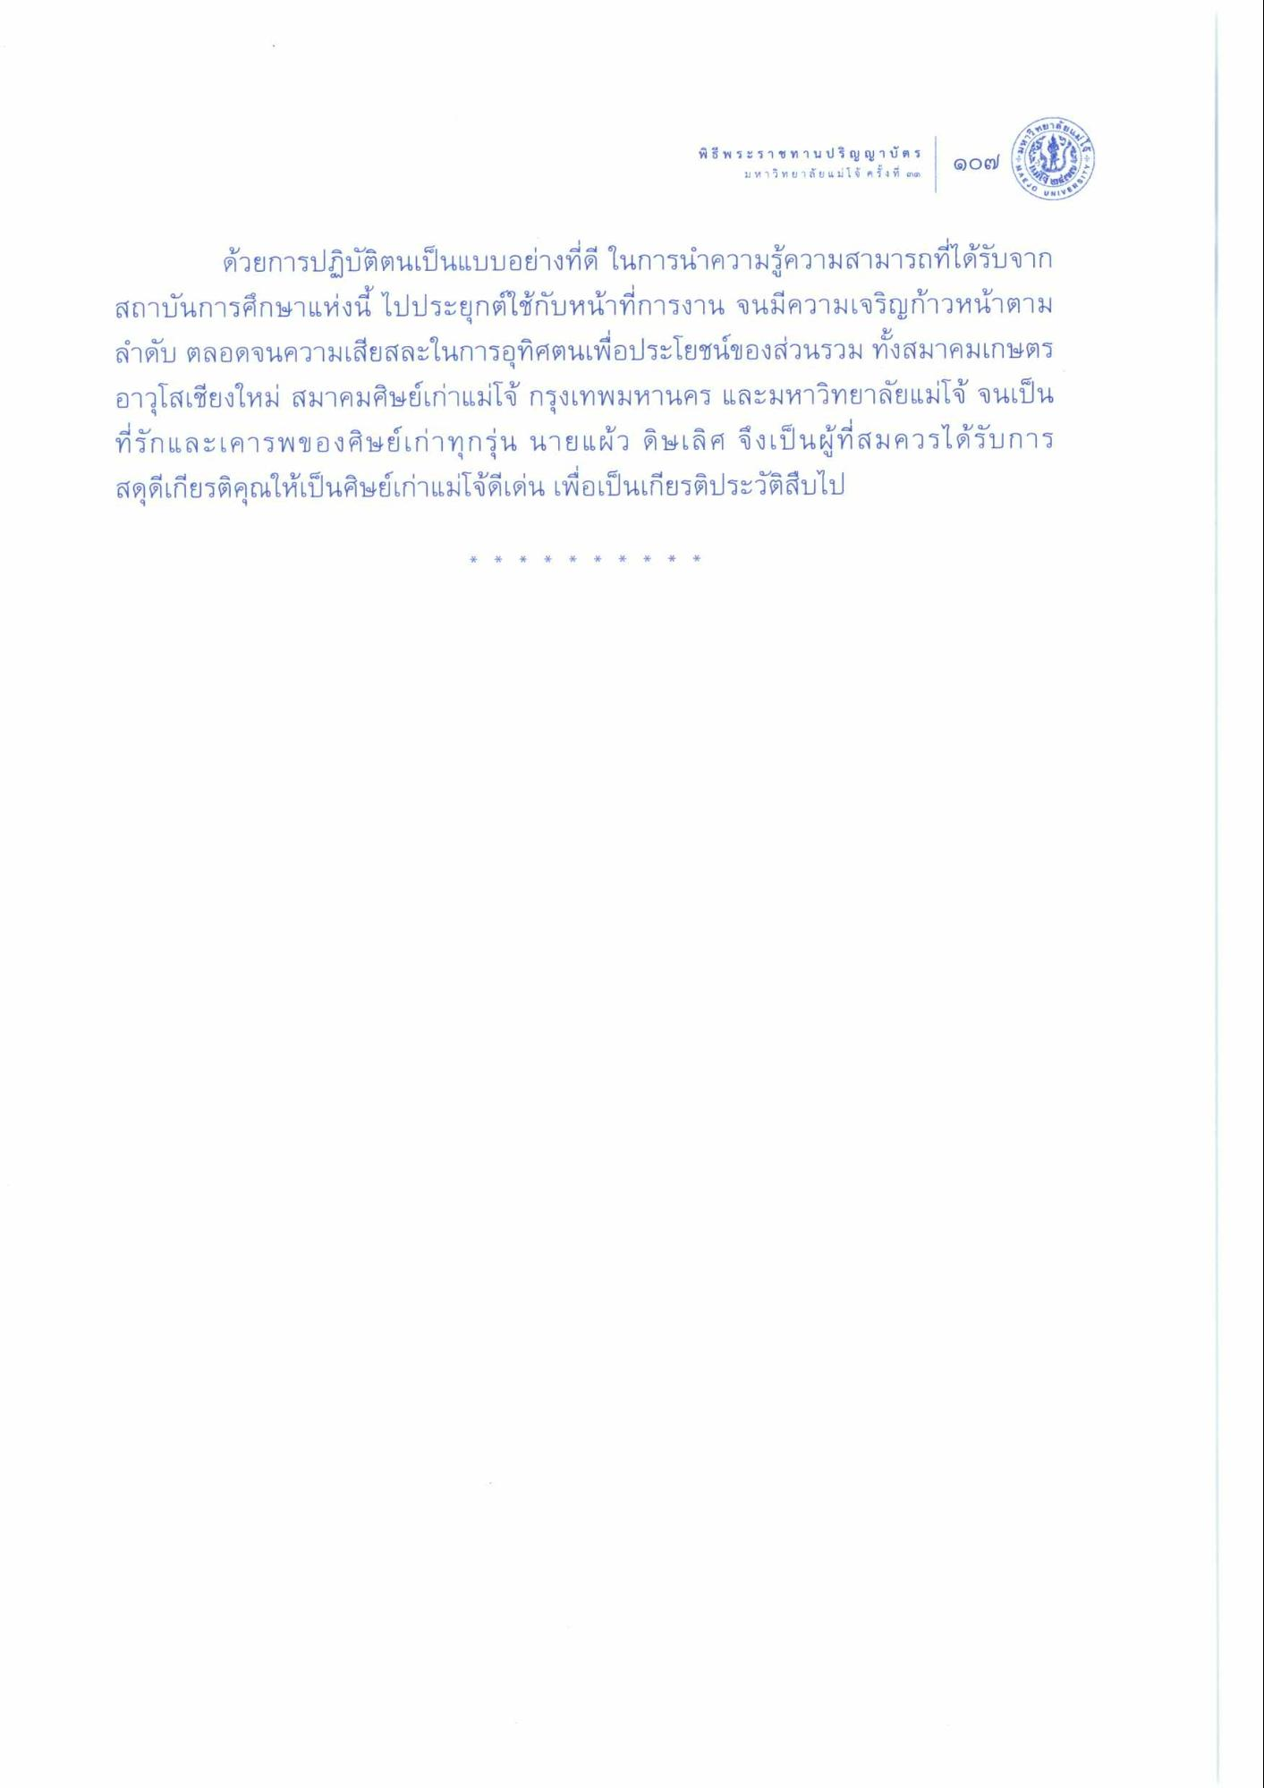
พิธี พระราช ท า น ป ริ ญ ญาบัตร
มหาวิทยาลัยแม่โจ้ ครั้งที่ ๓
พิธีพระราชทานปริญญาบัตร
๑๐๗ รอง
90
ด้วยการปฏิบัติตนเป็นแบบอย่างที่ดี ในการนําความรู้ความสามารถที่ได้รับจาก สถาบันการศึกษาแห่งนี้ ไปประยุกต์ใช้กับหน้าที่การงาน จนมีความเจริญก้าวหน้าตาม ลําดับ ตลอดจนความเสียสละในการอุทิศตนเพื่อประโยชน์ของส่วนรวม ทั้งสมาคมเกษตร อาวุโสเชียงใหม่ สมาคมศิษย์เก่าแม่โจ้ กรุงเทพมหานคร และมหาวิทยาลัยแม่โจ้ จนเป็น ที่รักและเคารพของศิษย์เก่าทุกรุ่น นายแผ้ว ดิษเลิศ จึงเป็นผู้ที่สมควรได้รับการ สดุดีเกียรติคุณให้เป็นศิษย์เก่าแม่โจ้ดีเด่น เพื่อเป็นเกียรติประวัติสืบไป
*
*
*
*
*
*
*
*
*
*

